Нагашбаева Кунслу - учительница русского языка и литературы
Школа № 15
города Жанаозен
Мангистауской области
Республики Казахстан

УРОК 49.  Рассказываем сказку по картинкам |  | Школа:
Дата: |  | Ф.И.О. преподавателя:
КЛАСС: 2 |  | Количество присутствующих: | Количество отсутствующих:
Цели обучения, которым посвящен урок |  | 2.2.3.1 участвовать в речевой ситуации на определенную тему, понимать, о чем говорит собеседник; соблюдать речевые нормы;  2.3.3.1 определять жанры различных текстов (стихотворение, сказка, загадка, рассказ);  2.4.2.1 на основе прослушанного/ прочитанного/ увиденного записывать словосочетания с помощью учителя.
Учебные цели |  | Знают, что такое сказка.  Понимают, как заменить картинки словами.  Применяют навык чтения и пересказывания.
Предполагаемый результат |  | Все учащиеся смогут:
менять картинку словами;
записывать словосочетания с помощью учителя;
оценивать высказывание на основе своего согласия/несогласия.
 |  | Большинство учащихся смогут:
читать сказку, используя знакомые слова и картинки;
записывать словосочетания;
высказывать простые оценочные суждения.
Некоторые учащиеся смогут:
читать и пересказывать сказку, используя знакомые слова и картинки;
записывать предложения в тетрадь.
Языковая цель |  | Полиязычие:  Основные термины и словосочетания
Материал прошедших уроков |  | Учащиеся имеют определенную базу знаний по теме на русском языке. Пересказывают сказку, используя глаголы нужного времени, дают оценку поступкам героя.
План
Планируемое время | Запланированная деятельность |  | Ресурсы
Начало урока  10 мин. | 1. Организационный момент.  Приветствие учащихся на двух языках.  Сообщение, чему будем учиться на уроке.  2. Актуализация знаний.  (Ф) Дети рассматривают картинку в учебнике, называют сказочных героев, цвет и фигуры из которых они сделаны. |  | yandex.kz/images›сказочные герои из геометрических фигур картинки  Учебник, задание 1.
Середина урока  20 мин. | 3. Изучение нового материала.  (Ф) Учитель предлагает прочитать сказку, используя картинки.  (Деятельность учащихся).Дети находят картинки в сказке и называют слова:  Волшебник  Муравей  Воробей  Рак  Сорока  Фрукты  Торт  Мороженное  Цветы  Шары  Краски  Карандаши  Картина  (Ф) Учитель задает вопросы из учебника, готовит к пересказу.  (П) (Деятельность учащихся). Дети в парах пересказывают сказку.  (И) (Деятельность учащихся).Выписывают в тетрадь 3 глагола прошедшего времени, единственного числа.  (Пригласил, приготовил, подарили, вручил…).  (П) (Деятельность учащихся). Составляют словосочетания, используя картинки учебника, записывают в тетрадь интересное предложение.  (Г) В группах пробуют сочинить небольшую сказку.  Например,  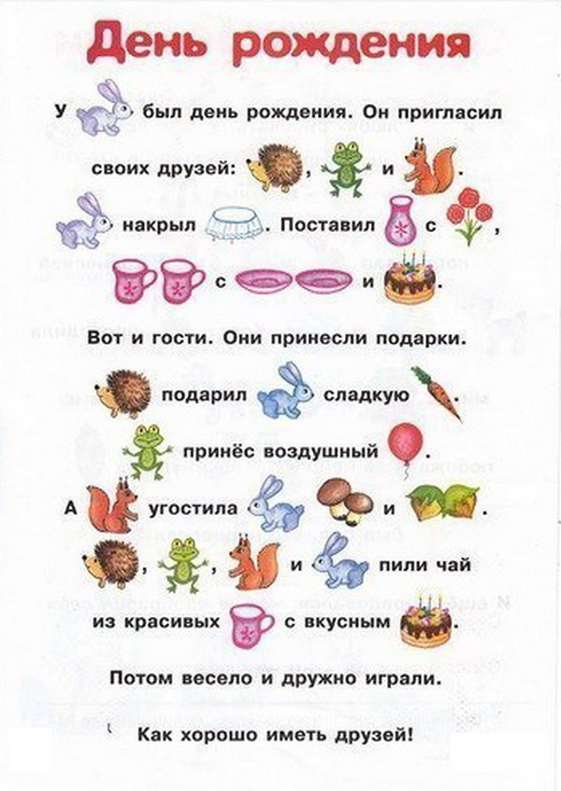  (Деятельность учащихся). Сочиняют сказку.  Работа в рабочей тетради.  Словарный диктант.  Запомни написание подчеркнутых букв:  пирог, карандаш, сорока, воробей. |  | Учебник, задание 2.  Учебник, задание 3.  Рабочая тетрадь.
Конец урока  5 мин. | 5. Итог урока.  (К, Ф) Вспомните, чему вы научились на этом уроке, что было для вас сложным, легким в исполнении.  Рефлексия «Благодарю…».  В конце урока учитель предлагает каждому ученику выбрать только одного из ребят, кому хочется сказать спасибо за сотрудничество и пояснить, в чем именно это сотрудничество проявилось. Учителя из числа выбираемых следует исключить. Благодарственное слово педагога является завершающим. При этом он выбирает тех, кому досталось наименьшее количество комплиментов, стараясь найти убедительные слова признательности и этому участнику событий.

